**МІНІСТЕРСТВО ОСВІТИ І НАУКИ УКРАЇНИ**

**НАЦІОНАЛЬНОМУ УНІВЕРСИТЕТІ “ЛЬВІВСЬКА ПОЛІТЕХНІКА”**

**Кафедра систем штучного інтелекту**

**Лабораторна робота №1**

з дисципліни «Дискретна математика»

**Виконав:**

студент групи КН-115

Сирватка Максим

**Викладач:**

Мельникова Н.І.

**Львів – 2019 р.**

**Тема:** Моделювання основних логічних операцій;

**Мета:** Ознайомитись на практиці із основними поняттями математичної логіки, навчитись будувати складні висловлювання за допомогою логічних операцій та знаходити їхні істинностні значення таблицями істинності, використовувати закони алгебри логіки, освоїти методи доведень.

**Теоретичні відомості**

**Просте висловлювання (атомарна формула, атом)** – це розповідне речення, про яке можна сказати, що воно істинне або хибне, але не те й інше водночас.

**Складне висловлювання** – це висловлювання, побудоване з простих за допомогою логічних операцій (логічних зв’язок).

Найчастіше вживаними операціями є 6: заперечення, диз’юнкція, імплікація, альтернативне «або», еквівалентність.

**Тавтологія** – формула, що виконується у всіх інтерпретаціях (тотожно істинна формула).

**Протиріччя –** формула, що не виконується у жодній інтерпретації (тотожно хибна формула).

Формулу називають **нейтральною**, якщо вона не є ні тавтологією, ні протиріччям.

**Закони логіки висловлювань** — рівносильні, тотожно-істинні формули, що входять до структури класичної символічної логіки як формальної системи. До них **належать:** закон *[тотожності](https://uk.wikipedia.org/wiki/%D0%A2%D0%BE%D1%82%D0%BE%D0%B6%D0%BD%D1%96%D1%81%D1%82%D1%8C" \o "Тотожність)*, закон *несуперечності,* закон *виключеного третього*, закон *[асоціативності](https://uk.wikipedia.org/wiki/%D0%90%D1%81%D0%BE%D1%86%D1%96%D0%B0%D1%82%D0%B8%D0%B2%D0%BD%D1%96%D1%81%D1%82%D1%8C" \o "Асоціативність)*, закон *[дистрибутивності](https://uk.wikipedia.org/wiki/%D0%94%D0%B8%D1%81%D1%82%D1%80%D0%B8%D0%B1%D1%83%D1%82%D0%B8%D0%B2%D0%BD%D1%96%D1%81%D1%82%D1%8C" \o "Дистрибутивність)*, закон *[ідемпотентності](https://uk.wikipedia.org/wiki/%D0%86%D0%B4%D0%B5%D0%BC%D0%BF%D0%BE%D1%82%D0%B5%D0%BD%D1%82%D0%BD%D1%96%D1%81%D1%82%D1%8C" \o "Ідемпотентність)*, закон *[комутативності](https://uk.wikipedia.org/wiki/%D0%9A%D0%BE%D0%BC%D1%83%D1%82%D0%B0%D1%82%D0%B8%D0%B2%D0%BD%D1%96%D1%81%D1%82%D1%8C" \o "Комутативність)*, закон *поглинання*, закон *[подвійного заперечення](https://uk.wikipedia.org/w/index.php?title=%D0%9F%D0%BE%D0%B4%D0%B2%D1%96%D0%B9%D0%BD%D0%B5_%D0%B7&action=edit&redlink=1" \o "Подвійне з (ще не написана))*, [закони](https://uk.wikipedia.org/wiki/%D0%9F%D1%80%D0%B0%D0%B2%D0%B8%D0%BB%D0%B0_%D0%B4%D0%B5_%D0%9C%D0%BE%D1%80%D0%B3%D0%B0%D0%BD%D0%B0" \o "Правила де Моргана) *[де Моргана](https://uk.wikipedia.org/wiki/%D0%9F%D1%80%D0%B0%D0%B2%D0%B8%D0%BB%D0%B0_%D0%B4%D0%B5_%D0%9C%D0%BE%D1%80%D0%B3%D0%B0%D0%BD%D0%B0" \o "Правила де Моргана)* та інші.

**Виконана формула** – це формула, що не є протиріччям.

**Предикат** – це твердження, яке містить змінні та приймає значення істини чи фальші залежно від значень змінних.

**Квантор** - логічний оператор, що перетворює будь-який предикат на предикат меншої місності, зв'язуючи деякі змінні початкового предиката.

Вживаються два квантори: узагальнення (універсальний) та приналежності (екзистенціальний).

Існує кілька **методів доведення істинності висловлювання виду (P->Q )**

1. **Пряме міркування** (допускаємо, що висловлювання Р істинне та показуємо справедливість Q);
2. **Обернене міркування** (допускаємо, що висловлювання Р хибне та показуємо хибність Q);
3. Метод **“від протилежного” або метод відшукання контрприкладу** (допускаємо, що Р істинне, а Q - хибне та показуємо, що все висловлювання є протиріччям);
4. Принцип **математичної індукції** - це така **теорема**:



Перехід від P(х) до х Р(х) або х Р(х) називається **зв’язуванням** змінної х, а сама змінна - **зв’язаною**. Незв’язану змінну називають **вільною**.

**Закони логіки першого порядку:**

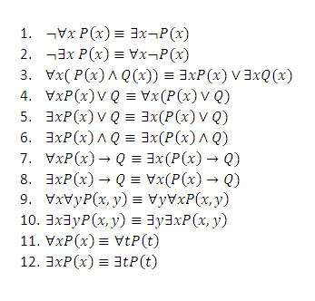

**Закони логіки висловлювань:**

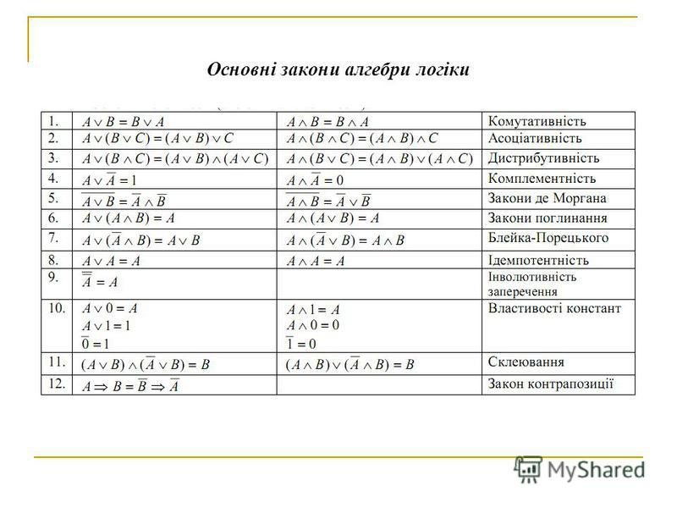

**Випереджена нормальна форма** *–*формула, записана у вигляді *Q1x1Q2x2...QnxnM*, де кожне *Qixi* (*i* = 1,2,...,*n*) – це "*xi* або *xi*, а формула *M* не містить кванторів. Вираз *Q1x1...Qnxn*називають *префіксом*, а *M* – *матрицею формули*, записаної у випередженій нормальній формі.

Для перетворення виразів довільної форми у ВНФ необхідно виконати такі **етапи перетворення**:

1. Виключити логічні зв'язки еквіваленції (~) та імплікації (-), виразивши їх через операції диз'юнкції, кон'юнкції і заперечення;
2. Опустити знаки операцій заперечення, використовуючи закон подвійного запереченняі закони де Моргана, у тому числі для кванторів;
3. Винести квантори на початок формули, використовуючи відповідні закони, для одержання випередженої нормальної форми.

**Завдання лабораторної роботи**

1. **Формалізувати речення.** Якщо не можеш зробити якісно роботу, то вважай що тобі не запропонують вдалу вакансію.

**Розв’язання:**

P - могти зробити якісно роботу;

Q - запропонувати вдалу вакансію;

x - ти;

y - компанія;



1. Побудувати таблицю істинності для висловлювань:



**Розв’язання:**

Побудуємо таблицю істинності:

|  |  |  |  |  |  |  |  |
| --- | --- | --- | --- | --- | --- | --- | --- |
| x | y | z |  |  |  |  |  |
| 0 | 0 | 0 | 0 | 0 | 0 | 0 | 1 |
| 0 | 0 | 1 | 0 | 0 | 0 | 1 | 1 |
| 0 | 1 | 0 | 0 | 0 | 1 | 1 | 1 |
| 0 | 1 | 1 | 1 | 0 | 1 | 1 | 1 |
| 1 | 0 | 0 | 0 | 0 | 1 | 1 | 1 |
| 1 | 0 | 1 | 0 | 0 | 1 | 1 | 1 |
| 1 | 1 | 0 | 0 | 0 | 1 | 1 | 1 |
| 1 | 1 | 1 | 1 | 1 | 1 | 1 | 1 |

1. Побудовою таблиць істинності вияснити, чи висловлювання є тавтологією або протиріччям:

.

**Розв’язання:**

За допомогою еквівалентних перетворень спростимо дане висловлювання:



Позначимо X = ;Y = 

|  |  |  |  |  |  |  |  |  |  |  |
| --- | --- | --- | --- | --- | --- | --- | --- | --- | --- | --- |
| p | q | r |  |  |  |  | X |  | Y |  |
| 0 | 0 | 0 | 1 | 1 | 1 | 0 | 1 | 0 | 1 | 1 |
| 0 | 0 | 1 | 1 | 1 | 1 | 1 | 1 | 1 | 0 | 1 |
| 0 | 1 | 0 | 1 | 0 | 1 | 0 | 1 | 0 | 1 | 1 |
| 0 | 1 | 1 | 1 | 0 | 1 | 1 | 1 | 1 | 0 | 1 |
| 1 | 0 | 0 | 0 | 1 | 1 | 0 | 1 | 1 | 0 | 1 |
| 1 | 0 | 1 | 0 | 1 | 1 | 1 | 1 | 1 | 0 | 1 |
| 1 | 1 | 0 | 0 | 0 | 0 | 0 | 0 | 1 | 0 | 0 |
| 1 | 1 | 1 | 0 | 0 | 0 | 0 | 0 | 1 | 0 | 0 |

Дане висловлювання є нейтральним, оскільки воно приймає як значення 0, так і значення 1.

1. За означенням без побудови таблиць істинності та виконання еквівалентних перетворень перевірити, чи є тавтологією висловлювання:



**Розв’язання:**

Припустимо, що дане висловлювання не є тавтологією. Оскільки остання операція - імплікація, то для того, щоб висловлювання було хибним, потрібно, щоб ліва частина була вірною, а права - хибною:

 (1.1)

 (1.2)

Висловлювання є хибним лише тоді, коли p = T, а q = F. Підставляємо дані значення у рівність (1.1):



 (1.3)

Оскільки висловлювання (1.3) вірне і останньою операцією є кон’юнкція, то , тобто r повинне бути вірним.

Отже, при *p = T, r = T, q = F* задана формула набуває значення F, тобто **не є тавтологією.**

1. Довести, що формули еквівалентні:



**Розв’язання:**

Позначимо 

Побудуємо таблицю істинності для цих формул:

|  |  |  |  |  |  |  |  |
| --- | --- | --- | --- | --- | --- | --- | --- |
| q | r | p |  |  |  | S | Z |
| 0 | 0 | 0 | 1 | 0 | 0 | 1 | 1 |
| 0 | 0 | 1 | 1 | 0 | 0 | 1 | 0 |
| 0 | 1 | 0 | 1 | 1 | 0 | 0 | 1 |
| 0 | 1 | 1 | 1 | 1 | 0 | 1 | 0 |
| 1 | 0 | 0 | 0 | 0 | 0 | 1 | 1 |
| 1 | 0 | 1 | 0 | 0 | 0 | 1 | 0 |
| 1 | 1 | 0 | 0 | 0 | 1 | 1 | 1 |
| 1 | 1 | 1 | 0 | 0 | 1 | 1 | 1 |

Оскільки два останні стовпці не індентичні, то дані висловлювання **не є еквівалентними.**

**Завдання 2**

Написати на будь-якій відомій студентові мові програмування програму для реалізації програмного визначення значень таблиці істинності логічних висловлювань при різних інтерпретаціях, для наступної формули:



**Програма буде мати такий вигляд:**

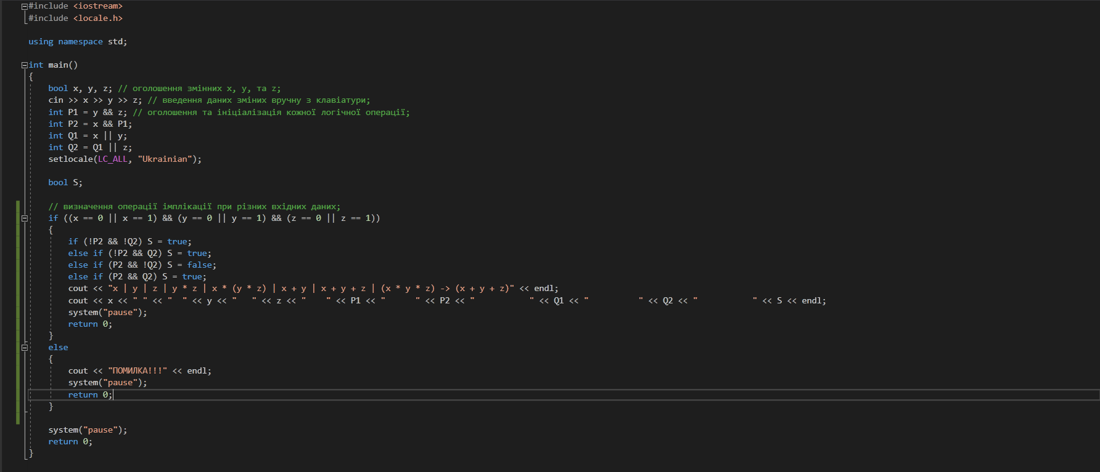

**Результат виконання програми при правильних вхідних даних:**

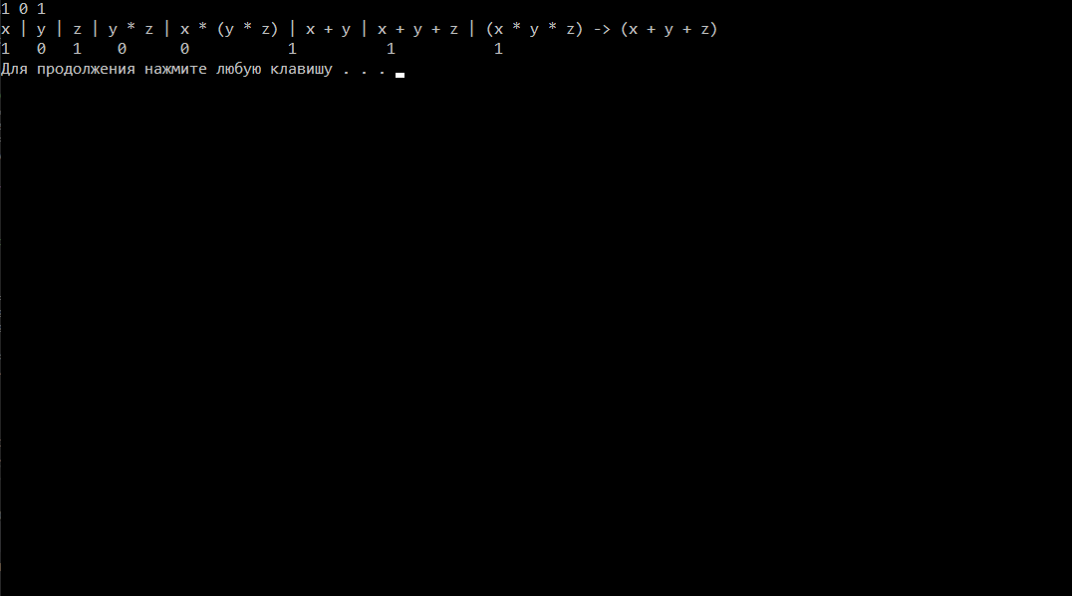

**Результат виконання програми при неправильних вхідних даних:**

